**一、wave主要作用是操作WAV文件**

**二、WAV音频名词**

**采样频率:类比FPS（越快越清楚）**

**采样位数:类比分辨率（越高越清楚）**

**声道数:单声道/立体声（两倍单声道数据量）**

**格式大小计算:格式大小=44.1KHz(采样频率)×16bit(采样位数)×(声道数)×播放时间**

**RIFF是由chunk构成的 chunk是RIFF组成的基本单位**

**chunk：类比FRAME 可以看作是储存了音频的一帧数据**

WAV是压缩无损的 MP3是按1：12压缩保存的

WAV文件格式：WAVE是一种RIFF文件，格式类型为”WAVE”

.AVI .WAV .RDI .RMI .PAL .RMN .ANI .BND

**三、chunk数据结构**

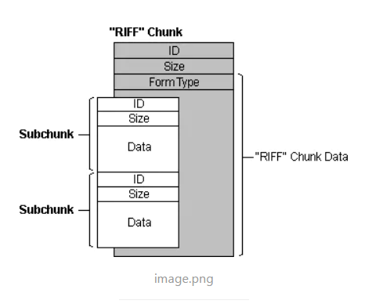struct chunk

{

uint32_t id; // 标志（辨别码）

uint32_t size; // 数据大小

uint8_t data[size]; // 存放数据

**};**

**RIFF包含的子块（fact子块可以没有）**

